文档编号：理论模型及算法包– DSN – 1.1

理论模型及算法包
软件设计报告
（含用户使用手册）

日期：2016-1-16

文档变更历史记录
序号 | 变更日期 | 变更人员 | 变更内容详情描述 | 版本
1 | 2015/11/1 |  | 创建，建立文档框架 | 1.0
2 | 2016/1/16 |  | 完成文档 | 1.1

目录
目录 3
1、引言 4
1.1 编写目的 4
1.2 读者对象 4
1.3 软件项目概述 4
2.软件设计约束 5
2.1 设计目标和原则 5
2.2 设计约束 5
3.软件设计描述 6
3.1 总体结构设计 6
3.2 数据库设计 6
4.附录（软件使用说明） 8
4.1 登录过程 8
4.2 细分模块使用说明 9

1、引言

1.1 编写目的
本设计说明书旨在使用软件使用人员从更深层面了解软件的设计过程，以便更好的使用本软件。

1.2 读者对象
本软件的实际使用者及开发人员。

1.3 软件项目概述
本系统是《理论模型及算法包》的软件实现部分，由西安交通大学电气工程学院工业企业自动化教研室开发。根据前期的需求分析和用例分析，采用前沿的WEB开发框架，结合后台启发式算法，对整个项目的风险管理进行统一的规划调度。

2.软件设计约束

2.1 设计目标和原则
在对系统进行功能需求分析和用例分析的基础上，进行数据库设计，并对实例流程控制算法进行设计。采用JavaEE软件架构，主要采用SPRING MVC技术和B/S开发模式来实现,数据库选用大型关系数据库PostgreSQL完成数据存储。
在该算法包中实现以下功能：
1、项目群初始化参数设置——约束条件（子项目名称、WBS工作包）
2、风险预先规划——风险清单、风险预算、储备资源种类与数量、风险类型、排优条件
3、风险应对规划——风险规划应对策略优化
具体包含模块可分类如下：
1）系统管理：角色信息、用户信息
2）风险事件管理：风险事件信息、快速新建实例
3）网络节点管理：风险清单项、风险应对策略；
4）可调度资源与风险预算管理：可调度资源管理、风险预算管理；
5）WBS工作包管理：WBS工作包信息；
6）风险影响因子管理；
7）调度方案管理：调度方案信息。

2.2 设计约束
经过项目课题组与空军工程大学装备管理与安全工程学院的协调沟通，就原技术协议中使用的软件开发环境变动如下：
（1）操作系统：windows 7 64bit intel i5 3.3GHz RAM:4GB
（2）数据库：PostgreSQL 9.1
（3）WEB系统开发的IDE:My Eclipse 9.0
（4）服务器软件：Apache Tomcat 7.0
（5）后台算法开发的IDE: My Eclipse 9.0
（6）主要使用到的框架技术或API服务：SPRING MVC 4.0，JSP 3.0

3.软件设计描述

3.1 总体结构设计
JavaEE架构按照逻辑功能划分为四个层次，分别为客户端层、Web层、业务层和企业信息系统层。每一个层次运行在不同的机器上，并支持不同的组件。依照JavaEE架构，将该系统划分为以下四层：

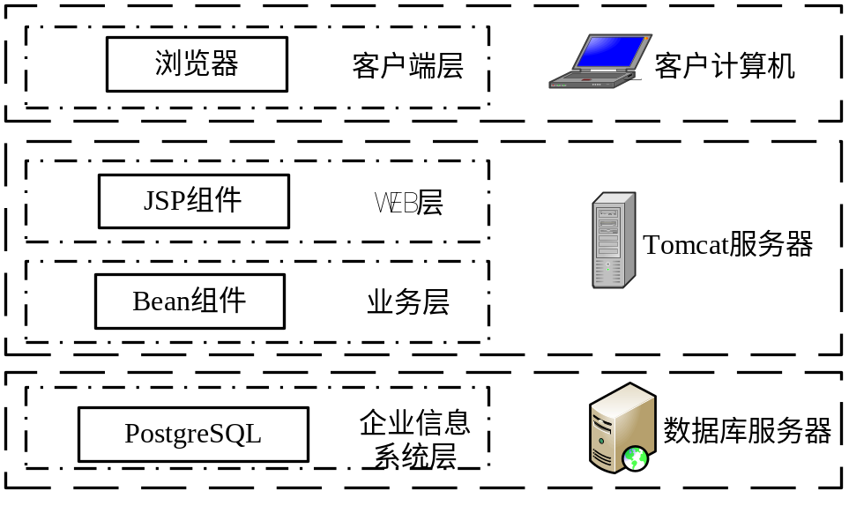

3.2 数据库设计
本系统用到的主要数据表结构如下：

3.2.1 用户数据表(USERS)
字段名（中文） | 字段名（英文） | 字段类型 | 备注
用户ID | USERID | VCHAR(32) | 主键
登录名 | LOGNAME | VCHAR(20)
登录密码 | LOGPWD | VCHAR(10)
用户名 | USERNAME | VCHAR(10)
生日 | BIRDAY | DATE
手机号 | TELEPHONE | VCHAR(15)
电子邮箱 | EMAIL | VCHAR(30)
注册时间 | RIGISTERTIME | DATE
工作状态 | WORKSTATE | VCHAR(1)
备注 | NOTE | VCHAR(20)
是否是第一次登录 | FIRSTORNOT | VCHAR(1)

3.2.2 项目群数据表（PROJECT）
字段名（中文） | 字段名（英文） | 字段类型 | 备注
项目群ID | PROJECTID | VCHAR(32) | 主键
项目群名 | PROJECTNAME | VCHAR(40)
项目群编号 | PROJECTNO | VCHAR(32)
时间期限 | TIMELIMIT | DATE
项目群描述 | PROJECTDES | VHCAR(200)
包含项目数量 | SUBPRJNO | VCHAR(10)
备注 | NOTE | VCHAR(200)

3.2.3 项目数据表(SUBPROJECT)
字段名（中文） | 字段名（英文） | 字段类型 | 备注
项目ID | SUBID | VCHAR(32) | 主键
项目名 | SUBNAME | VCHAR(20)
项目编号 | SUBNO | VCHAR(10)
项目风险率限制 | SUBRISKP | VCHAR(10)
物资限制 | GOODSLIMIT | VCHAR(10)
资金限制 | FUNDLIMIT | VCHAR(10)
人数限制 | PERSONLIMIT | VCHAR(10)
所属项目群ID | PROJECTID | VHCAR(32) | 外键
备注 | NOTE | VCHAR(200)

3.2.4 风险清单数据表（RISKLIST）
字段名（中文） | 字段名（英文） | 字段类型 | 备注
风险ID | RISKID | VCHAR(32) | 主键
风险名 | RISKNAME | VCHAR(20)
风险编号 | RISKNO | VCHAR(10)
风险率控制值 | RISKPER | VCHAR(10)
项目ID | SUBID | VCHAR(32) | 外键
备注 | NOTE | VCHAR(200)

3.2.5项目顺序表(SUBPSEQUENCE)
字段名（中文） | 字段名（英文） | 字段类型 | 备注
项目顺序ID | SUBPSEQUNCEID | VCHAR(32) | 主键
先导项目ID | FIRSTSUBPID | VCHAR(32) | 外键
后继项目ID | SECONDSUPID | VCHAR(32) | 外键
关系编号 | SUPSEQUENCENO | VCHAR(10)

3.2.6 项目群、项目、风险关系表（ENRELATION）
字段名（中文） | 字段名（英文） | 字段类型 | 备注
ID | ENRELATIONID | VCHAR(32) | 主键
项目群ID | PROJECTID | VCHAR(32) | 外键
项目ID | SUBPROJECTID | VCHAR(32) | 外键
风险类型ID | RISKID | VCHAR(32) | 外键

3.2.7 调度方案数据表（SCHEME）
字段名（中文） | 字段名（英文） | 字段类型 | 备注
ID | ID | VCHAR(32) | 主键
项目编号 | SUBNO | VCHAR(10) | 外键
风险类型 | RISKTYPE | VCHAR(20)
人力 | PERSON | VCHAR(10)
资金 | FUND | VCHAR(10)
物资 | GOODS | VCHAR(10)
策略 | STATEGY | VCHAR(10)
电子邮箱 | EMAIL | VCHAR(30)

3.2.8 网页框架数据表（POPEDEM）
字段名（中文） | 字段名（英文） | 字段类型 | 备注
ID | POPEDEMID | VCHAR(32) | 主键
跳转名 | POPEDOMNAME | VCHAR(40)
父ID | PARENTID | VCHAR(32) | 外键
URL | URL | VCHAR(200)
图标 | PHOTO | VCHAR(200)
编码 | SEQUENCE | INTEGER
状态 | STATE | VCHAR(1)

4.附录（软件使用说明）

4.1 登录过程
本软件为在Tomcat服务器中运行的Web应用程序，推荐使用CHROME或FIREFOX浏览器打开以期获得最优体验。
在浏览器地址栏输：http://localhost:8080/risk/login，进入登录界面，如图4-1所示。
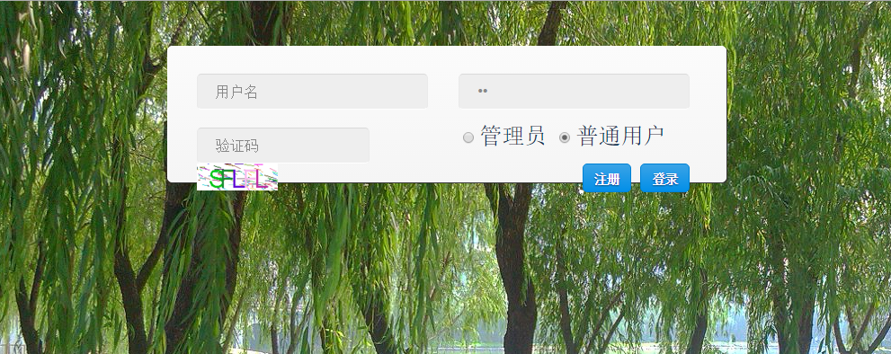
图 4-1

为了区分不同的用户权限，这里可以采取两种类型的身份进行登录，分别是管理员和普通用户。其中管理员的用户名为：yang，密码为：11，普通用户的用户名为：aa，密码为：12。下方的验证码必需输入，如果看不清验证码可以点击其图片进行刷新，将给出新的验证码。
管理员具有最高权限，可以对项目进行增、删、改、查操作，可以修改自己的身份信息(包括密码)等，可以使用风险规划功能获得解决方案。
普通用户只能查看已有的项目信息，而且不能使用风险规划功能。
管理员登录后的界面如图4-2所示。
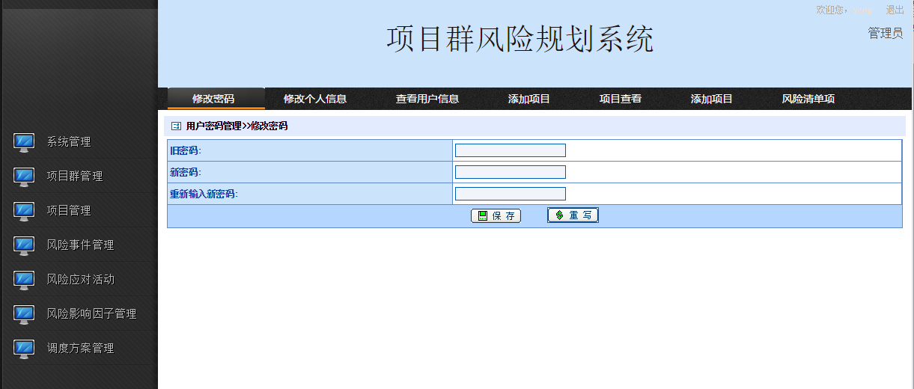
图 4-2

4.2 细分模块使用说明
一共包含五个大的模块：系统管理，项目群管理，项目管理，风险事件管理，风险应对活动管理，风险影响因子管理和调度方案管理。

系统管理模块
在【修改密码】标签页（图4-3）可以通过一次输入旧有的密码，二次输入新密码的方式修改已有的密码。
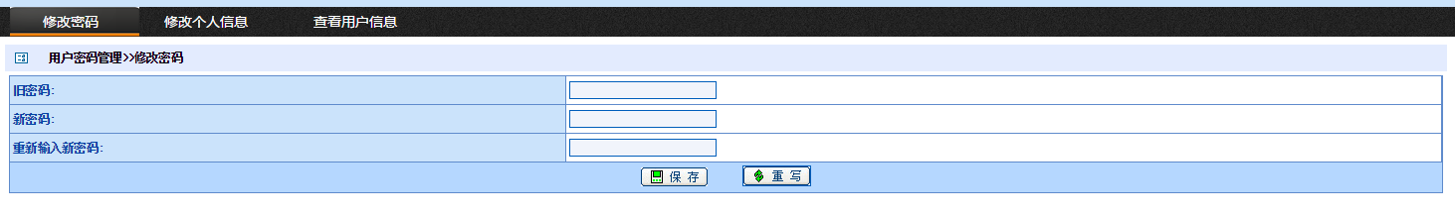
图 4-3
在【修改个人信息】标签页（图4-4）可以修改用户姓名、出生日期、联系电话、邮箱、用户状态等。
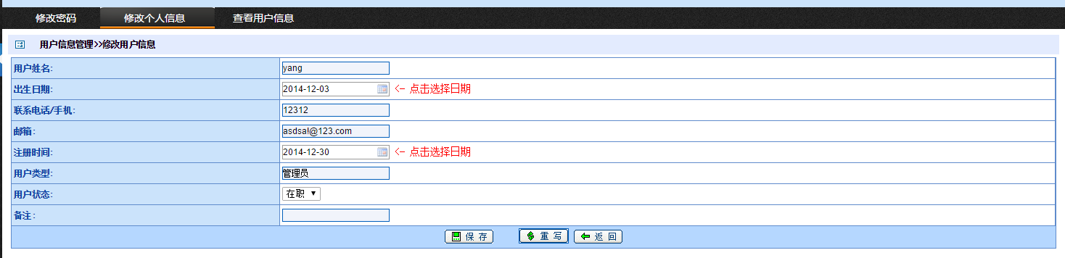
图 4-4

在【查看用户信息】标签页（图4-5）可以根据用户类型（管理员或普通用户）、用户姓名、人员状态（在职、离职）来筛选查看用户信息，用户信息以列表形式展示。
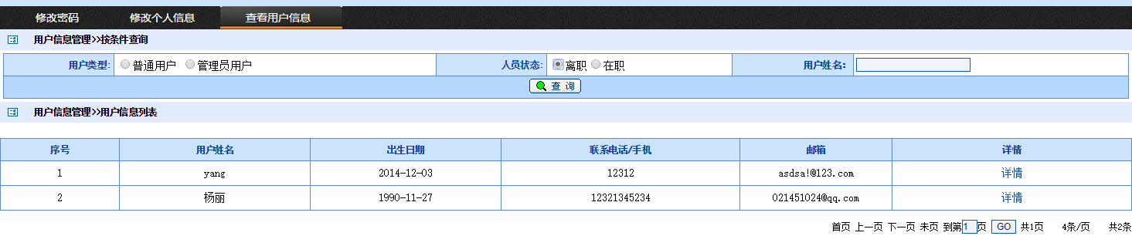
图 4-5

项目群管理模块
在【添加项目】标签页（图4-6）可以添加项目群的信息，这些信息包括项目名称，项目编码，项目数目，项目描述，备注。

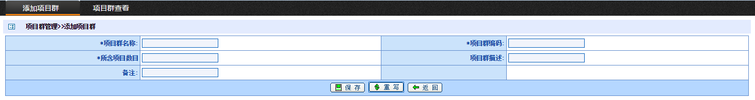
图 4-6

在【项目查看】标签页（图4-7）可以修改查看到已经添加的项目信息，并且可以根据项目名称和项目编码进行筛选，管理员用户可以修改项目信息（图 4-8），同时可以删除不需要的项目。
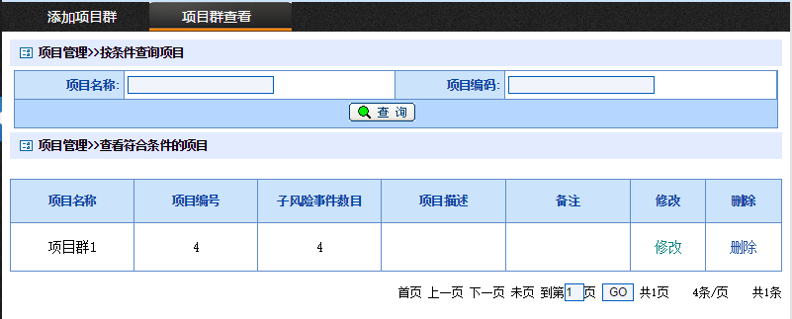
图 4-7

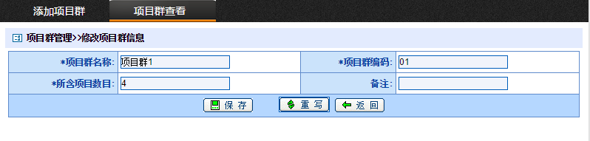
图4-8
项目管理模块
在【添加项目】标签页（图4-9）可以添加项目名称，绑定所属的项目群，设定项目能容忍的风险率上限，人力上限，资金上限，物资上限。同时可以指定项目可能遇到的风险类型，并设定该风险的风险率上限。
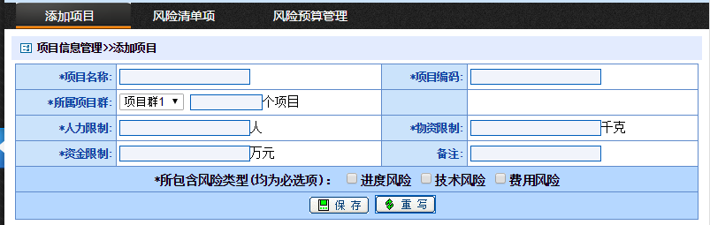
图 4-9

在【风险清单查看】标签页（图4-10）可以查看已经添加给项目的风险清单列表，并且可以对这些清单进行修改（图4-11）或删除。
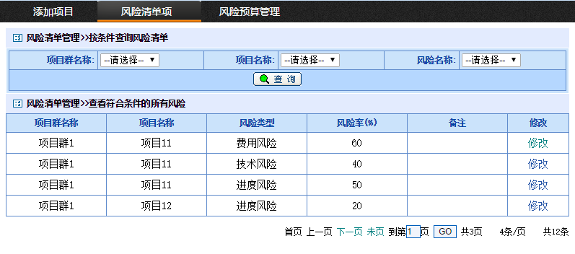
图 4-10

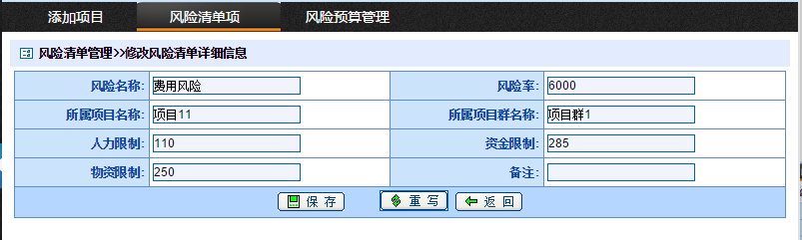
图4-11

风险事件管理模块
在【风险事件信息】标签页，可以风险事件的基本信息（风险类型、风险输入、风险输出、人力上限、资金上限、物资上限）进行查看、添加、修改，如图4-12。
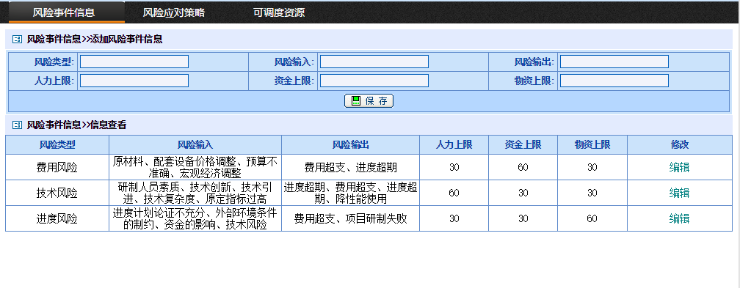
图4-12
在编辑风险事件信息时，可以修改的信息包括风险类型、风险输入、风险输出、人力上限、资金上限、物资上限，如图4-13。
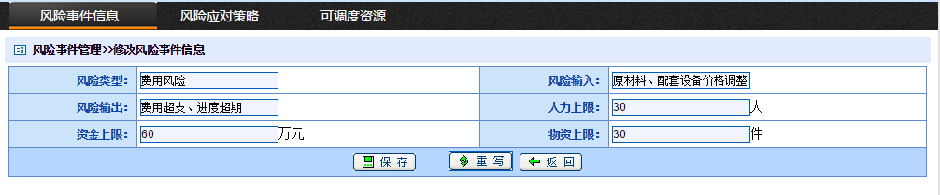
图4-13
在【风险应对策略】标签页中，可以查看已有的风险应对策略信息，也可以增加新的风险应对策略。这里新增的风险应对策略包括以下的信息：应对策略名称，基本描述，可调度的人力，可调度的资金，可调度的物资。如图4-14。
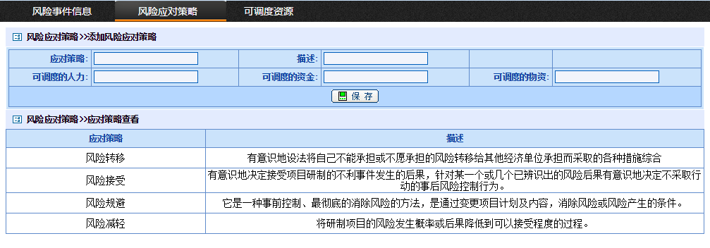
图4-14
在【可调度资源】标签页中，可以查看已有策略的可调度资源信息，并且提供了修改和删除功能。如图4-15，4-16。
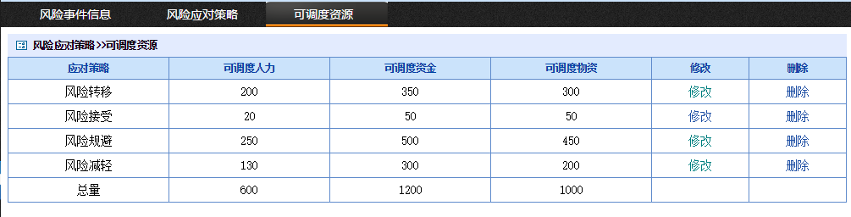
图4-15
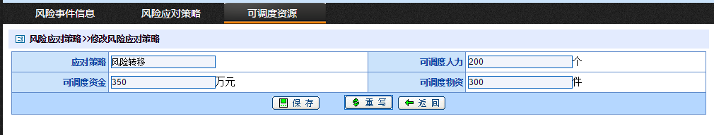
图4-16

风险应对活动管理模块
在【查看应对活动】标签页（即WBS包）可以看到在经过调用后台算法后计算得到的每个WBS包信息，这些信息表明：针对某个项目的某种风险，调用了多少人力、资金、物资，在这种条件下该风险的风险率减轻了多少。如图4-17。
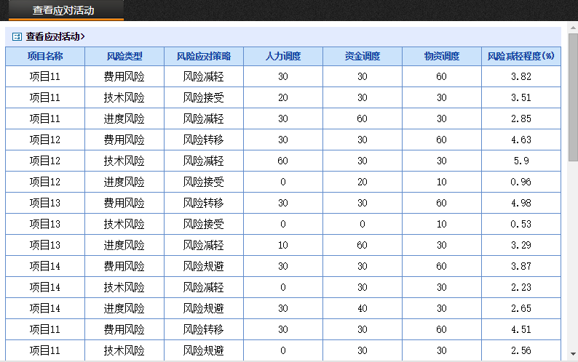
图4-17

风险影响因子管理模块
在【设置影响因子】标签页，可以通过查询应对策略及所属项目，对各个风险类型的风险影响因子进行设定，如图4-18，4-19。
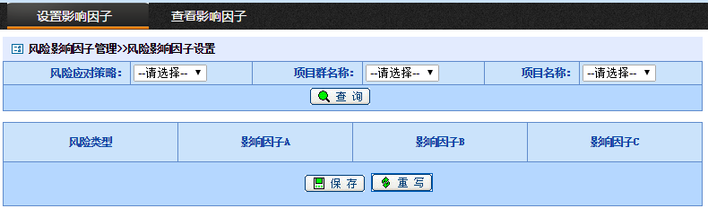
图4-18
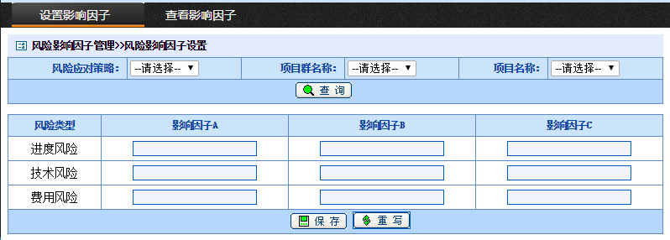
图4-19

在【查看影响因子】标签页，可以对已经设定过影响因子进行查看和修改，如图4-20，图4-21。
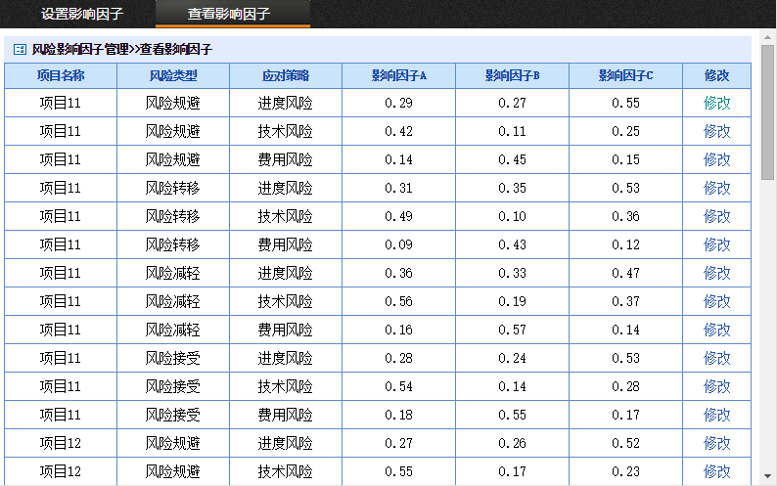
图4-20
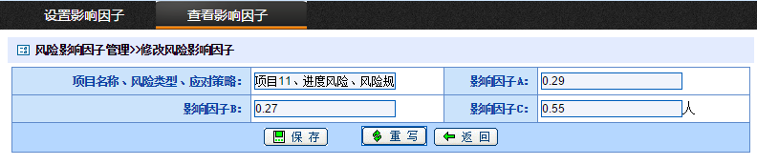
图4-21

调度方案管理模块
此模块用于对之前已经设定好的项目参数进行计算，初始界面如图4-22所示，可以选择需要计算的项目。点击【开始计算】按钮，将会调用后台算法计算出解决方案（如图4-23）。
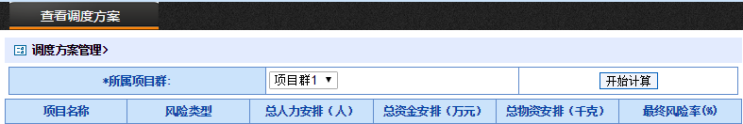
图4-22
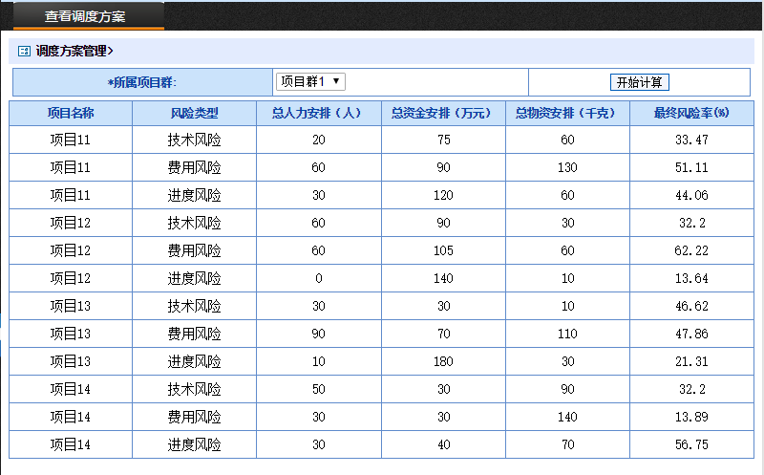
图4-23

